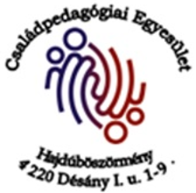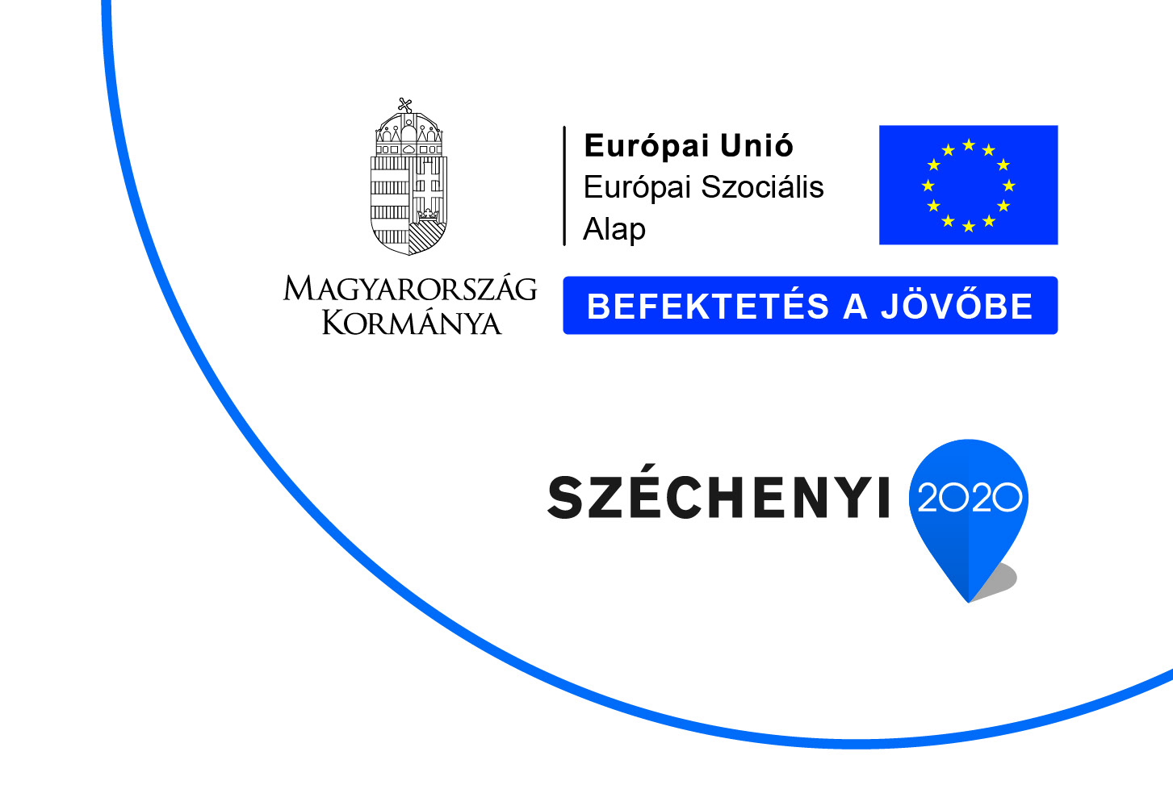
a Családpedagógiai Egyesület meghívja Önt
az EFOP-5.2.2-17-2017-00048 pályázati projekt konferenciájára

melynek témája:
A család társadalmi szerepét erősítő jó gyakorlatok
A térségbeli jó gyakorlatok megismerése, összegyűjtése.
A családok helyzete, a helyzetük megismerésének lehetőségei, a célzott segítségnyújtás elterjesztése.
A generációk közötti kapcsolat megerősítésének lehetőségei.

időpont: 2019. május 18. (szombat) 9.30 – 15.30 óráig
helyszín: 1042 Budapest, Viola utca 3-5. - B épület BJ/3-as terem
Károli Gáspár Református Egyetem Tanítóképző Főiskolai Kar (KRE – TFK)
részvételi díj: nincs, de regisztráció szükséges, a Jelentkezési lapot 2019.05.10-ig ide várjuk: pklari53@gmail.com

A résztvevők a 277/1997. (XII. 22.) sz. Kormányrendelet
5. § (3) d) alapján 7 óráról Igazolást kapnak.

Szeretettel várunk minden érdeklődőt

Program:

9.30 – 10.15 regisztráció, megnyitó
Vargáné dr. Nagy Anikó – CSPE elnök köszöntője
10.15 – 10.40
Szántó Ildikó - Nemzetközi Gyermekmentő Szolgálat, ügyvezető
Bihar megyei Szociális és Gyermekvédelmi igazgató, Nagyvárad:

Családsegítő programok a Bihar megyei szociális és gyermekvédelmi rendszerben.

10.40 – 11.40
Dr. Pálfi Sándor tanszékvezető főiskolai tanár DE GYGYK:
A gyermek nevelése a családdal együtt.
11.40 – 12.20
Bajzáth Mária mesepedagógus, Népmesekincstár Mesepedagógiai Műhely szakmai vezetője, Budapest:
Mesék, mesélés a családban;
Az intézmények és pedagógusok szerepe, és lehetőségei a családok mesélési szokásainak alakításában.

12.20 – 12.45
Paed Dr. Nagy Lehocky Zsuzsa, PhD.
A közös családi élmények szerepe - Szlovákiai tapasztalatok

12.45 - 13.15 Szünet

13.15 – 14.00
Szabadi Edit szakértő, előadó:
Jó gyakorlatok a keresztyén kultúra és a nemzeti értékek közvetítésére, és esélynövelő szerepe a hátrányos helyzetű gyermekek óvodai nevelésében.

14.00 – 14.45
Pivók Lászlóné Gajdár Klára óvodai szaktanácsadó, a CSPE régióvezetője – Esztergom:
A korai kötelező óvodakezdés szerepe a hátrányos helyzetű gyermekek szociális és kulturális hiányosságainak csökkentésében;

Pedagógusok és a család feladatai a gyermekek fejlődési hátrányainak leküzdésében.

14.45 – 15.30
Vargáné dr. Nagy Anikó adjunktus DE GYGYK:
Kutatás a pályázatban

Jelentkezési lap
a Családpedagógiai Egyesület EFOP-5.2.2-17-2017-00048 pályázati projekt programjára

időpont: 2019. május 18. (szombat)
helyszín: 1042 Budapest, Viola utca 3-5.

Jelentkező neve: ………………………………………………………………
munkahelye: ……………………………………………………………………
levelezési címe: …………………………………………………………………
telefonja:…………………………… E-mail címe: …………………………

Kitöltés után kérjük a Jelentkezési lapot a
pklari53@gmail.com email címre küldeni!

